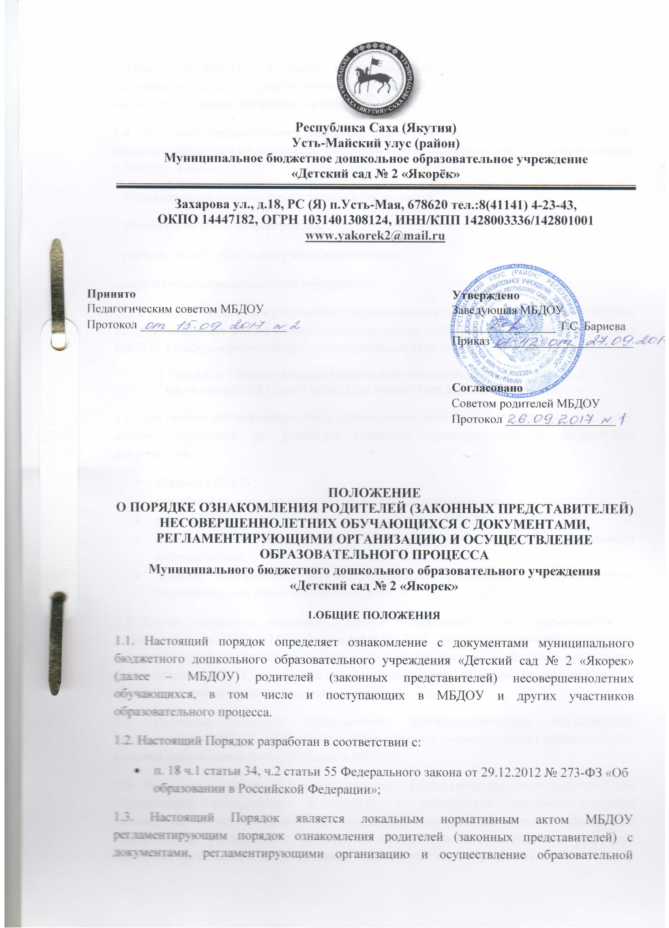
деятельности МБДОУ, а также затрагивающими права и законные интересы несовершеннолетних обучающихся родителей (законных представителей) несовершеннолетних обучающихся МБДОУ.
1.4. Основными требованиями к информированию родителей (законных представителей) несовершеннолетних обучающихся, участников образовательного процесса, поступающих в МБДОУ, являются:
- достоверность и полнота предоставления информации;
- чёткость в изложении информации;
- удобство и доступность получения информации;
- оперативность предоставления информации;
1.5. С целью ознакомления участников образовательного процесса с настоящим порядком, МБДОУ размещает его на информационном стенде в МБДОУ и на официальном сайте МБДОУ в информационно-телекоммуникационной сети «Интернет» – сайт МБДОУ.
2. ПОРЯДОК ОЗНАКОМЛЕНИЯ РОДИТЕЛЕЙ (ЗАКОННЫХ ПРЕДСТАВИТЕЛЕЙ) ОБУЧАЮЩИХСЯ С ДОКУМЕНТАМИ МБДОУ ПРИ ЗАЧИСЛЕНИИ РЕБЕНКА
2.1. При приёме несовершеннолетних обучающихся, поступающих в МБДОУ, последнее обязано ознакомить его родителей (законных представителей) со следующими документами:
- Уставом МБДОУ;
- лицензией на осуществление образовательной деятельности;
- свидетельством о государственной аккредитации МБДОУ;
- образовательной программой дошкольного образования, иной учебно-программной документацией;
- другими документами, регламентирующими организацию и осуществление образовательной деятельности в МБДОУ;
2.2. Копии документов, указанные в пункте 1 настоящего раздела, размещаются на информационном стенде в МБДОУ и на сайте МБДОУ. Также на информационном стенде детского сада размещается информация о документах, которые необходимо представить руководителю МБДОУ для приёма несовершеннолетних обучающихся, поступающих в МБДОУ и о сроках приёма указанных документов.
2.3. Родители (законные представители) несовершеннолетних обучающихся, поступающих в МБДОУ, знакомятся с документами в течение 3 (трёх) рабочих дней с момента подачи заявления на обучение в МБДОУ.
2.4. Факт ознакомления родителей (законных представителей) несовершеннолетних обучающихся, поступающих в МБДОУ, с документами, регламентирующими организацию и осуществление образовательной деятельности, права и обязанности воспитанника, фиксируется в договоре об образовании личной подписью родителей (законных представителей) и в заявлении о приеме ребенка в учреждение.
2.5. Подписью родителей (законных представителей) несовершеннолетних обучающихся, поступающих в МБДОУ, фиксируется также согласие на обработку своих персональных данных и персональных данных поступающего в порядке, установленном законодательством Российской Федерации.
2.6. В случае внесений изменений в локальные нормативные акты, затрагивающие права и законные интересы несовершеннолетних обучающихся, родители (законные представители) знакомятся с локальными нормативными актами в новой редакции в течение 10 (десяти) рабочих дней. Данные документы в новой редакции размещаются на сайте МБДОУ в эти же сроки.
2.7. В случае, когда измененный распорядительный акт имеет отношение к небольшому кругу родителей (законных представителей) несовершеннолетних обучающихся, целесообразно оформлять визы ознакомления непосредственно на самом документе.
2.8. В случае, когда с измененным распорядительным актом необходимо ознакомить большое число родителей (законных представителей) несовершеннолетних обучающихся, к нему прикладывается отдельный лист для оформления всех необходимых виз ознакомления (далее - лист ознакомления), который является приложением к распорядительному акту.
3. ПОРЯДОК ОЗНАКОМЛЕНИЯ С ДОКМЕНТАМИ МБДОУ РОДИТЕЛЕЙ
(ЗАКОННЫХ ПРЕДСТАВИТЕЛЕЙ) ВО ВРЕМЯ ОБРАЗОВАТЕЛЬНОГО ПРОЦЕССА
3.1. Родители (законные представители) обучающихся и сотрудники МБДОУ в период функционирования детского сада могут ознакомиться с документами:
- на бумажном носителе у заведующего МБДОУ или заместителя заведующего;
- на официальном сайте МБДОУ (адрес сайта www.doyyakorek2.ucoz.ru )
- на Совете родителей МБДОУ, педагогическом совете, родительских собраниях и др. мероприятиях.

4. ДЕЛОПРОИЗВОДСТВО
4.1. В соответствии с номенклатурой дел МБДОУ оригиналы документов, перечисленные в пункте 2.1 настоящего Положения, хранятся у заведующего МБДОУ и в кабинете старшего воспитателя.
4.2. Сканированные копии правоустанавливающих документов, а также отдельных локальных нормативных актов, затрагивающих интересы обучающихся, сотрудников МБДОУ размещаются на информационных стендах.
4.3. Сканированные копии всех правоустанавливающих документов, локальные нормативные акты МБДОУ, учебно-программная документация и другие документы, регламентирующие организацию и осуществление образовательной деятельности, размещаются на официальном сайте МБДОУ.

